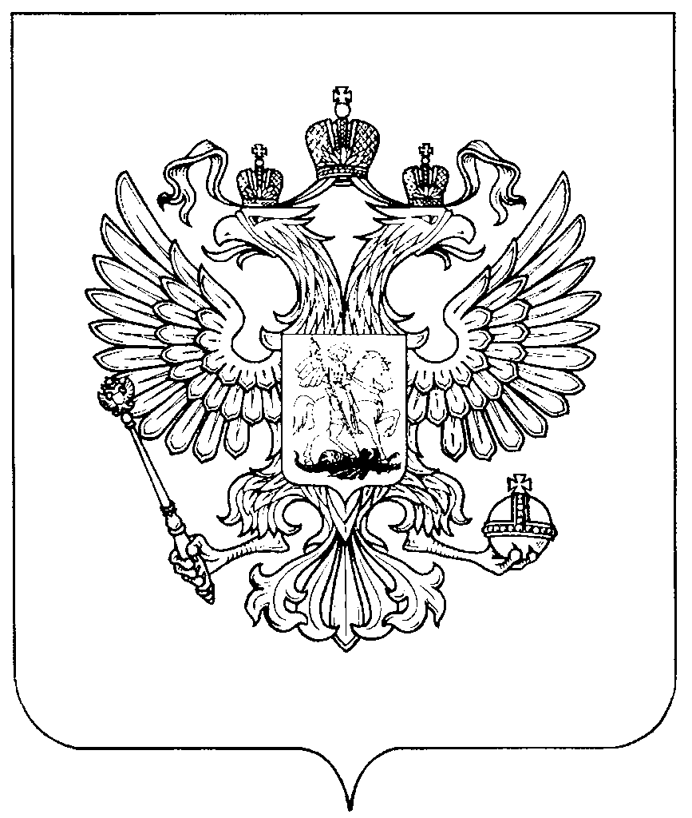  Федеральная служба государственной  статистики  Территориальный орган Федеральной  службы государственной статистики  по Республике Алтай  (Алтайстат)  Набережная ул., д. 1, Горно-Алтайск, 649000  Тел. (388 22) 2-51-56, факс (388 22) 2-20-50  E-mail: office@stat.gorny.ru  http:// www.statra.gks.ru  ОКПО 00078924, ОГРН 1020400749346  ИНН/КПП 0400000284/041101001 |  | Министру экономического развития  и инвестиций Республики Алтай  А.Н. Алчубаеву  Главам Администраций  муниципальных образований
10.04.2012 г. № 689

Предоставляем предварительные данные о количестве субъектов малого и среднего предпринимательства Республики Алтай на основании данных сплошного наблюдения за деятельностью субъектов малого и среднего предпринимательства за 2010 год.
 | Всего | в том числе:
 | Всего | индивидуальные предприниматели | малые предприятия | микропредприятия | средние предприятия
Всего | 10391 | 8162 | 220 | 1986 | 23
в том числе по муниципальным образованиям
Кош-Агачский район | 818 | 676 | 10 | 131 | 1
Майминский район | 1402 | 1076 | 46 | 279 | 1
Онгудайский район | 975 | 754 | 5 | 214 | 2
Турочакский район | 561 | 457 | 10 | 93 | 1
Улаганский район | 594 | 520 | 4 | 69 | 1
Усть-Канский район | 822 | 688 | 7 | 124 | 3
Усть-Коксинский район | 661 | 543 | 23 | 92 | 3
Чемальский район | 628 | 499 | 7 | 121 | 1
Чойский район | 380 | 306 | 8 | 65 | 1
Шебалинский район | 673 | 575 | 9 | 86 | 3
Горно-Алтайск | 2877 | 2068 | 91 | 712 | 6

Руководитель | В.Н. Лацков

Отдел сводных статистических работ и ведения Статистического регистра
Шурыгина Инна Юрьевна (388 22) 2 73 57

